MG0223 |  | Качалка на пружине "Машинка"
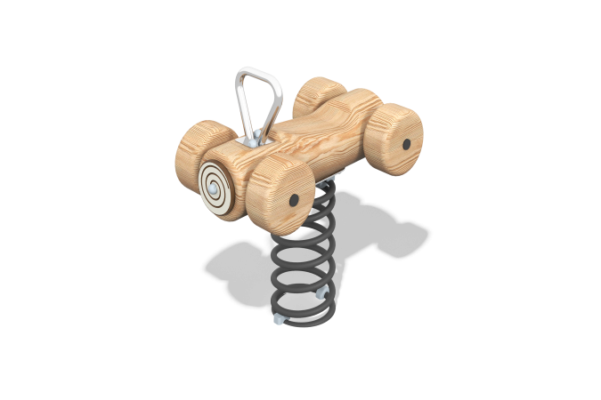

Размеры, мм: | 420x720x800 | Вес, кг: | 19.9418
Характеристики материалов
Основные материалы: брус хвойных пород – Лиственница, HPL пластик, металл, нержавеющая сталь, нержавеющий крепеж.
Комплектация: Закладные детали - 1 шт. ; основание с пружиной – 1 компл., сидение - 1 шт., Игровой элемент - 1 шт., ручка - 1 шт., декоративный элемент «Колесо» – 4 шт., комплект крепежа - 1 шт.
Качалка состоит из сиденья выполненного из бруса хвойных пород D 200 мм на металлической пружине, ручки выполнены из металлической трубы диаметром 25 мм. Декоративные элементы «колеса» выполнены из бруса лиственницы D 200 мм. Профиль – круглый, радиус скругления углов - R10 и R20.
Игровой элемент выполнены из двустороннего HPL пластика толщиной 14 мм.
В комплексе используется крепеж из нержавеющей стали. Выступающие части резьбовых соединений и монтажные отверстия и закрыты пластиковыми заглушками.
Покрытие элементов:
- металл - порошковый цинкогрунт, порошковая краска;
- брус - грунтовка лессирующая, водно-дисперсионный лак.

